**Zarządzenie Nr 70.2023  
Burmistrza Kcyni**

z dnia 25 maja 2023 r.

**w sprawie sporządzenia wykazu nieruchomości lokalowej stanowiącej własność Gminy Kcynia przeznaczonej do sprzedaży w drodze bezprzetargowej.**

Na podstawie art. 30 ust. 2 pkt 2 i 3 ustawy z dnia 8 marca 1990 r. o samorządzie gminnym (Dz. U. z 2023 r. poz. 40 ze zm.) oraz art. 13 ust. 1, art. 25 ust. 1 i art. 35 ust. 1 i 2 ustawy z dnia 21 sierpnia 1997 r. o gospodarce nieruchomościami (Dz.U. z 2023 r. poz. 344) w związku z uchwałą Nr XIII/146/2000 Rady Miejskiej w Kcyni z dnia 28 lutego 2000 r. w sprawie zbycia lokali mieszkalnych stanowiących odrębne nieruchomości wraz ze zbyciem udziału we współwłasności gruntu w częściach ułamkowych

**zarządzam, co następuje:**

**§ 1.**Podaję do publicznej wiadomości wykaz nieruchomości lokalowej stanowiącej własność Gminy Kcynia przeznaczonej do sprzedaży w drodze bezprzetargowej, zgodnie z załączonym wykazem, stanowiącym załącznik Nr 1 do niniejszego zarządzenia.

**§ 2.**Wykaz, o którym mowa w §1, podlega wywieszeniu na tablicy ogłoszeń Urzędu Miejskiego w Kcyni przez okres 21 dni, ponadto informację o wywieszeniu niniejszego wykazu podaje się do publicznej wiadomości w prasie lokalnej, na stronie internetowej Gminy Kcynia oraz w Biuletynie Informacji Publicznej Urzędu Miejskiego w Kcyni.

**§ 3.**Wykonanie zarządzenia powierza się Kierownikowi Referatu Rolnictwa, Ochrony Środowiska  
i Gospodarki Nieruchomościami.

**§ 4.**Zarządzenie wchodzi w życie z dniem podpisania.

|  |  |
| --- | --- |
|  | Burmistrz Kcyni   **Marek Szaruga** |

Załącznik Nr 1

do zarządzenia Nr 70.2023 Burmistrza Kcyni  
z dnia 25 maja 2023 r.

**WYKAZ NIERUCHOMOŚCI LOKALOWEJ STANOWIĄCEJ WŁASNOŚĆ GMINY KCYNIA PRZEZNACZONEJ DO SPRZEDAŻY W DRODZE BEZPRZETARGOWEJ   
– KCYNIA UL. RYNEK 27/10 (LOKAL MIESZKALNY)**

Na podstawie art. 35 ust. 1 i 2 ustawy z dnia 21 sierpnia 1997 r. o gospodarce nieruchomościami (Dz. U. z 2023 r. poz. 344) Burmistrz Kcyni podaje do publicznej wiadomości wykaz nieruchomości lokalowej stanowiącej własność Gminy Kcynia przeznaczonej do sprzedaży w drodze bezprzetargowej:

|  |  |
| --- | --- |
| **Położenie nieruchomości** | Kcynia ul. Rynek 27, obręb Kcynia, gmina Kcynia |
| **Oznaczenie nieruchomości gruntowej wg księgi wieczystej oraz katastru nieruchomości** | Działka Nr 904  Powierzchnia: 0,0669 ha  KW Nr BY1U/00016101/8 |
| **Oznaczenie nieruchomości lokalowej wg księgi wieczystej oraz katastru nieruchomości** | Budynek mieszkalny numer 27  Lokal mieszkalny nr 10  Powierzchnia lokalu mieszkalnego wraz z pomieszczeniami przynależnymi – 80,47 m2 |
| **Udział  w nieruchomości wspólnej** | 8047/70719 |
| **Opis nieruchomości lokalowej – PRZEDMIOT SPRZEDAŻY** | **Przedmiot sprzedaży stanowi lokal mieszkalny nr 10** **o powierzchni użytkowej 54,85 m2** w tym kuchnia, spiżarnia, łazienka i trzy pokoje oraz pomieszczenia przynależne o łącznej powierzchni użytkowej 25,62 m2 w budynku mieszkalnym strych i piwnica oraz strych w budynku gospodarczym. Niniejszy lokal znajduje się na trzeciej kondygnacji budynku frontowego (na poddaszu). Lokal ten wyposażony jest w instalacje wodociągowo – kanalizacyjną, elektryczną, grzewczą indywidualną zasilaną z kotła węglowego, ciepłej wody z zasobnikiem i gazową.  Lokal mieszkalny nr 10 stanowi samodzielny lokal mieszkalny w rozumieniu art. 2 ust. 2 ustawy  z dnia 24 czerwca 1994 r. o własności lokali (Dz. U. z 2021 r. poz. 1048) – zaświadczenie Starosty Nakielskiego z dnia 21 kwietnia 2008 r. znak: EWA 7360-25/2/9/2008. Na dzień sporządzenia wykazu niniejszy lokal mieszkalny nie posiada świadectwa charakterystyki energetycznej zgodnie  z wymogami zawartymi w ustawie z dnia 29 sierpnia 2014 r. o charakterystyce energetycznej budynków (Dz. U. z 2021 r. poz. 497). |
| **Opis nieruchomości gruntowej** | Nieruchomość gruntowa oznaczona ewidencyjnie numerem działki 904 o powierzchni 0,0669 ha położona jest w centralnej części miasta Kcynia. Na gruncie tym znajduje się wielorodzinny budynek mieszkalny - frontowy oznaczony numerem porządkowym 27 i oficyna oznaczona numerem porządkowym 27A - wybudowane około 1910 r. w technologii tradycyjnej. Działka ta uzbrojona jest w podstawowe media tj. energię elektryczną, sieć wodociągowa, sieć gazową i sieć kanalizacyjną. Bezpośrednie i najbliższe sąsiedztwo stanowią tereny zabudowy mieszkaniowo-usługowe. Nieruchomość ta ma kształt prostokątny z terenem płaskim i posiada bezpośredni dostęp do ulicy Rynek. Dojazd do nieruchomości odbywa się drogą o nawierzchni asfaltowej, tj. działka 889/1, stanowiąca publiczną drogę gminną Nr 090611C (ul. Rynek), prowadząca do wojewódzkiej drogi publicznej DW 241 (działka oznaczona numerem 972/9 ul. Rynek, obręb Kcynia). |
| **Obciążenia i zobowiązania, których przedmiotem jest nieruchomość** | Z treści księgi wieczystej KW Nr BY1U/00016101/8 prowadzonej przez Sąd Rejonowy  w Szubinie dla przedmiotowej nieruchomości gruntowej wynika, że nieruchomość ta nie jest obciążona długami i innymi ograniczeniami oraz jest wolna od praw osób trzecich. W dziale III Prawa, roszczenia i ograniczenia niniejszej księgi widnieje wpis o treści: Wszelkie ciężary ciążące na lokalach wydzielonych z nieruchomości ciążą na przynależnych do nich udziałach we współwłasności. Właściciele niniejszej nieruchomości zobowiązani są do współdziałania w zarządzie wspólną nieruchomością proporcjonalnie do nabytych udziałów – wpisano z urzędu dnia 12 listopada 2002 r. |
| **Przeznaczenie nieruchomości  i jej sposób zagospodarowania** | Teren nieruchomości o numerze ewidencyjnym 904 obręb Kcynia, gm. Kcynia, nie jest objęty miejscowym planem zagospodarowania przestrzennego oraz nie zawiera się w obszarze, dla którego przystąpiono do jego sporządzenia.  Dla terenu niniejszej działki nie wydano decyzji o warunkach zabudowy oraz decyzji o ustaleniu lokalizacji inwestycji celu publicznego na podstawie przepisów ustawy z dnia 27 marca 2003 r.  o planowaniu i zagospodarowaniu przestrzennym (Dz.U. z 2022 r. poz. 503 ze zm.).  W studium uwarunkowań i kierunków zagospodarowania przestrzennego gminy Kcynia, przyjętym uchwałą Nr LI/400/2022 Rady Miejskiej w Kcyni z dnia 27 października 2022 r. teren przedmiotowej działki został oznaczony symbolem 1MU – tereny intensywnej zabudowy mieszkaniowo – usługowej.  Działka numer 904 obręb Kcynia nie jest objęta obszarem rewitalizacji, uchwalonym na podstawie ustawy z dnia 9 października 2015 r. o rewitalizacji (Dz. U. z 2021 r. poz. 485) oraz nie zawiera się w obszarze dla którego podjęto Uchwałę nr XXXIII/282/2017 Rady Miejskiej w Kcyni z dnia  30 marca 2017 r. zmienioną uchwałami Rady Miejskiej w Kcyni nr: XLII/364/2017 z dnia  28 grudnia 2017 r., XLV/379/2018 z dnia 29 marca 2018 r. oraz XVIII/160/2020 z dnia 30 stycznia 2020 r. w sprawie przyjęcia Gminnego Programu Rewitalizacji dla Gminy Kcynia, na podstawie ustawy z dnia 8 marca 1990 r. o samorządzie gminnym (Dz. U. z 2022 r. poz. 559 ze zm.). |
| **Termin zagospodarowania nieruchomości** | Po podpisaniu umowy przeniesienia prawa własności przedmiotowej nieruchomości lokalowej. |
| **Cena nieruchomości** | 155.000,00 zł[1]  (słownie: sto pięćdziesiąt pięć tysięcy złotych 00/100) |
| **Informacja o przeznaczeniu do zbycia - forma zbycia** | Sprzedaż na własność w trybie bezprzetargowym w myśl art. 37 ust. 2 pkt 1 w związku z art. 34  ust. 1 pkt 3 ustawy z dnia 21 sierpnia 1997 r. o gospodarce nieruchomościami (Dz.U. z 2023 r. poz. 344). |

**LOKALIZACJA NIERUCHOMOŚCI W TERENIE:**

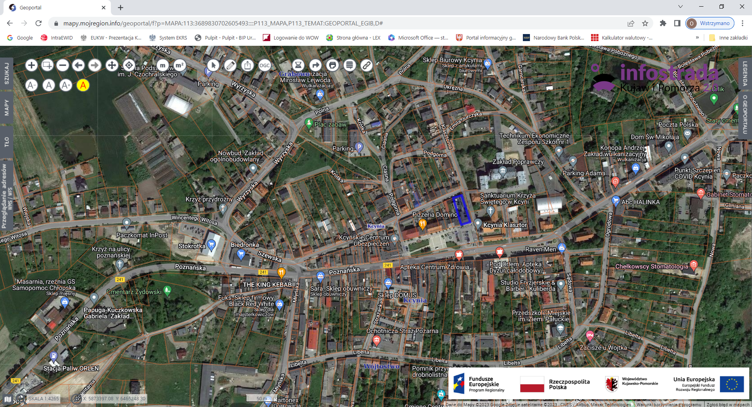

Nieruchomość – Kcynia ul. Rynek 27

Wykaz podlega wywieszeniu na okres 21 dni na tablicy ogłoszeń Urzędu Miejskiego w Kcyni, ponadto informację o wywieszeniu tego wykazu podaje się do publicznej wiadomości w prasie lokalnej, na stronie internetowej Gminy Kcynia oraz w Biuletynie Informacji Publicznej **w zakładce Mienie Gminy – Wykazy nieruchomości** pod adresem <http://mst-kcynia.rbip.mojregion.info>.

Osoby fizyczne i prawne, którym na mocy art. 34 ust. 1 pkt 1 i 2 ustawy z dnia 21 sierpnia 1997 r. o gospodarce nieruchomościami (Dz. U. z 2023 r. poz. 344), przysługuje pierwszeństwo w nabyciu przedmiotowej nieruchomości winny złożyć wniosek o nabycie w/wym. nieruchomości lokalowej w terminie 6 tygodni, licząc od dnia wywieszenia wykazu (tj. najpóźniej do dnia **7 lipca 2023** r.).

  Bliższych informacji można uzyskać w Urzędzie Miejskim w Kcyni - Referat Rolnictwa, Ochrony Środowiska i Gospodarki Nieruchomościami – Kcynia, ul. Dworcowa 8 (pokój nr 4) lub telefonicznie /52/ 589 37 20 wew. 302.

|  |  |
| --- | --- |
|  | **BURMISTRZ KCYNI** /-/ Marek Szaruga |

Wykaz wywieszono na tablicy ogłoszeń na okres 21 dni, tj. od 25 maja 2023 r. do 16 czerwca 2023 r. ‘

|  |
| --- |
| ……………………….. |
| (podpis) |

1. Cena nieruchomości zwolniona jest z podatku od towarów i usług VAT zgodnie z art. 43 ust. 1 pkt 10 lit. a ustawy z dnia 11 marca 2004 r. o podatku od towarów i usług (Dz. U. z 2022 r. poz. 931 ze zm.)